Ako sa chrániť a pomáhať v čase vírusovej epidémie

- Budeme radi, ak zvládneš pomáhať 2-3x do týždňa a potom si dáš pauzu.
- Nepreťažuj sa, ak sa necítiš v poriadku, máš právo službu zrušiť.
- Nezdržiavaj sa dlho v blízkosti toho, komu pomáhaš.
- Ak nakupuješ pre iných, buď si vedomý toho, že nenakupujeme alkohol. Vo výnimočných prípadoch len 2 ks plechovky piva a krabičku cigariet (aby nemali klienti zámienku ísť von. Potom by celá služba stratila význam). Víno a tvrdý alkohol je zakázaný!
Začnem tým, ako vírus nedostať. Mám pocit, že dodržaním týchto rád môžete hádam na 100% vylúčiť nákazu koronavírusom. Nižšie popíšem, ako a prečo.
Vírus je veľmi infekčný, ale neprežije dlho mimo kvapôčky a veľmi ľahko sa zničí. Mimo človeka sa nedokáže množiť, iba sa postupne rozpadať. Dostáva sa von pusou v kvapôčkach, keď dakto kýcha, kašle, rozpráva a vydychuje (v tomto poradí). Ten, kto má rúšku, nemôže vírus takto šíriť - vydychované kvapôčky ostávajú na rúške. Ak sa kvapôčka vysuší, vírus prežije podľa mňa max. desiatky minút. Kvapôčky ostanú chvíľu vo vzduchu a potom sadajú na všetky povrchy - podlaha, tovar, kľučky.
Druhý spôsob šírenia je, že sa infikovaný človek dotkne svojho nosa či úst a potom kontaminuje rukami všetko, čoho sa dotkne: kľučky, zábradlie, držadlo v autobuse, peniaze, tovar v obchode (v tomto poradí).
Ak infikovaný nie som, môžem vírus dostať iba cez ústa, nos a oči. A to buď priamo zo vzduchu, ak sú tam ešte tie kvapôčky a padnú mi do oka, alebo ich vdýchnem. Alebo cez ruky, ktorými vírus naberiem - a potom sa dotknem očí, úst, nosa. Vírus dokáže zotrvať vo vzduchu a na povrchoch od niekoľkých hodín až niekoľko dní. Zlikvidovať ho však vieš za 1 minútu. Preto čistenie, dezinfekcia a pratie vecí má svoj veľký význam ako prevencia aj opatrenie, aby si sa nenakazil.

Inšpirované FB statusom Michala Bittšanského

Z toho vyplývajú konkrétne rady:

- Seba považuj za potencionálneho nositeľa nákazy. Tento bod je mimoriadne dôležitý, pretože minimálne prvé tri dni žiaden nakazený nemá príznaky, ale vírus prenáša. Čo keď som to ja? Preto nos rúško! Bez neho sa s nikým nerozprávaj. Rúško považuj za infekčné. Ak sa ho dotkneš rukami, potom si ich dezinfikuj Alpou, rovnako ak sa dotkneš svojho nosa, úst, očí. Alebo si ich umy mydlom. Ruky si umy aj predtým, ako ideš von, minimálne 40 s.
- Pred dobrovoľníckou činnosťou si zmeraj teplotu, ak ju máš zvýšenú nad 37 °C, pomáhať určite nechoď a oznám to svojmu koordinátorovi/koordinátorke. Rovnako, ak si začal/a viac kašľať a kýchať.
- Nos rúško, rukavice a okuliare a vstupuj len do takých priestorov, kde VŠETCI pol hodiny dozadu nosili rúška. Nepribližuj sa k osobe bez rúška, zvlášť ak kašle či rozpráva.
- Všetky veci, ktorých sa vonku dotkneš (kľučky, zábradlie, tovar), vopred považuj za kontaminované. Ak na ulici vytiahneš mobil a dotkneš sa ho rukou, ktorou si predtým chytal kľučku, je kontaminovaný aj ten. To isté s peňaženkou.
- Preto používaj jednorázové rukavice. Bude ich mať k dispozícii koordinátor. Rovnako dostaneš aj rúško. Rukami vírus nedostaneš (okrem poranení kože). Striktne rozdeľuj veci na kontaminované a nekontaminované.
- Ruky si dezinfikuj alkoholom alebo prípravkom aj predtým, ako vytiahneš mobil, kľúče, peňaženku alebo sa chytíš volantu.
- Pri hovore sa mobilom nedotýkaj rúška. Považuj ho za dosť infekčné. Využívaj hovor cez reproduktor. Po návrate domov ich všetky vydezinfikuj.
- Pri stretnutí s ľuďmi, ktorým pomáhaš, minimalizuj kontakt. Drž si odstup. Fyzický odstup nahradzuj komunikáciou a pekným slovom, aby sa starí ľudia nebáli a nezľakli. Predsa len si všetci zvykáme na to, aké je to stretávať ľudí v rúškach. Povzbuď ich.
- Ak už musíš niečo predávať z ruky do ruky, upozorni klientov, že si majú umyť ruky, len čo prídu domov. V prípade nákupu ho radšej nechaj pri dverách. Postup preberania peňazí si dohodni s koordinátorom/koordinátorkou.
- Po návrate domov si:
- Sním si rukavice, aby si nekontaminoval kľúče, klučky. Ak ich kontaminuješ, denzinfikuj ich. Nechaj si pri dverách krabicu, kde ich odhodíš a neskôr znehodnotíš.
- Vyzleč si vrchné oblečenie, topánky. Daj ich oprať alebo odlož bokom.
- Umy si ruky mydlom podľa návody RÚVZ po dobu aspoň 40s.
- Sním si rúško za gumičky a daj ho vyprať alebo ho dezinfikuj 70% alkoholom. Opraté a vysušené rúško prežehli.
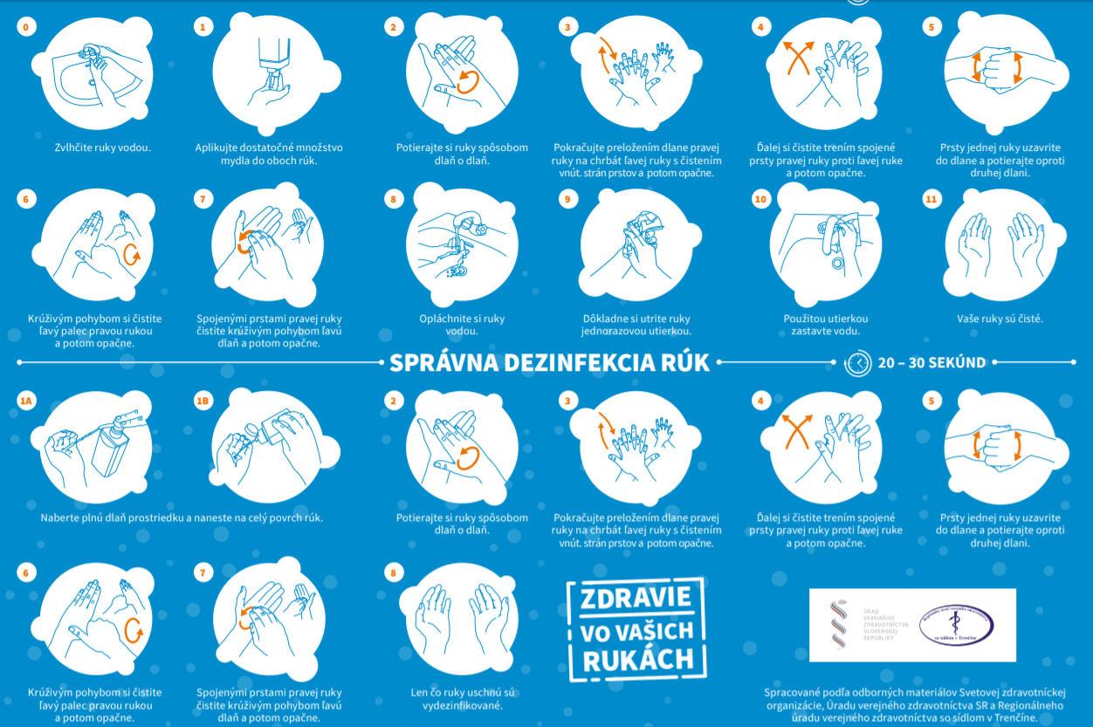

Odporúčanie ako si umývať ruky od RÚVZ. Sledujte aj ich webstránku.

Takto nie prosím! RÚŠKO HORE!
Dýchate potenciálny aerosol s koronavírusom z povrchu masky.
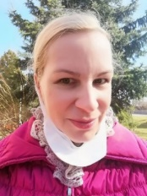Nasadím si rúško za gumičky, keď idem na čo najkratší čas von. Vybavím, čo potrebujem, rúško mám stále na sebe. Prídem domov, rúško snímem za gumičky, dám dezinfikovať (textilné vyvariť a vyžehliť, ostatné dezinfikujem 70% alkoholom alebo horským slnkom, ak nemáte, skúste si nájsť čo najpodobnejšie alternatívy). Umyjem si ruky mydlom. Alkoholová dezinfekcia na ruky len v prípade, že nemám možnosť umyť si ruky mydlom (aby vám nepopraskala koža na rukách, to by totiž tiež mohla byť vstupná brána infekcie).
MUDr. Silvia Kassová

Pokyny pripravilo Centrum dobrovoľníctva. n.o. v Banskej Bystrici

